JO 2024 : l’intelligence artificielle rendra-t-elle la vidéosurveillance plus efficace ?
Analyse
Adopté fin janvier par le Sénat, le projet de loi relatif aux Jeux olympiques de 2024 organisés à Paris est examiné par les députés jusqu’au jeudi 23 mars. Son article 7, le plus controversé, autorise la vidéosurveillance automatisée (VSA), qui ambitionne de détecter plus efficacement des comportements anormaux.
- Mélinée Le Priol, le 21/03/2023 à 13:44
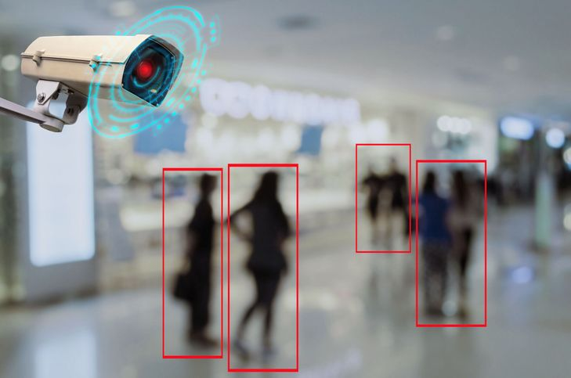
Le projet de loi relatif aux Jeux olympiques de 2024 prévoit l’installation de caméras de vidéosurveillance couplées à des logiciels d’intelligence artificielle. VITTAYA_25/STOCK.ADOBE.COM
La vidéosurveillance automatisée (VSA) peut-elle réussir là où la vidéosurveillance classique semble avoir échoué, et avec quelles incidences pour les libertés ? Ces questions sont au cœur de l’examen par l’Assemblée nationale du projet de loi relatif aux jeux olympiques de 2024, adopté fin janvier par le Sénat. Le texte a été le premier, lundi 20 mars au soir, à suivre le vote sur les deux motions de censure déposées contre le gouvernement en réaction à l’utilisation du 49.3 pour faire adopter la réforme des retraites.
Soutenu par la droite et le centre, il fait l’objet de vives critiques des députés écologistes et Insoumis, qui redoutent un glissement vers une « société de surveillance ». Le groupe socialiste, qui s’était abstenu au Sénat, a annoncé qu’il voterait contre à l’Assemblée.
Outre des scanners corporels à l’entrée des stades et des tests génétiques pour lutter contre le dopage, ce texte prévoit d’autoriser, à titre expérimental, l’analyse algorithmique d’images. Celles-ci seront prises par des drones et des caméras statiques aux abords des sites franciliens qui accueilleront les prochains JO, mais aussi lors de festivals ou de marchés de Noël jusqu’en décembre 2024.

Pas de reconnaissance faciale
Alors que des études pointent régulièrement le faible impact de la vidéosurveillance classique pour réduire la délinquance et la criminalité (1), la VSA est présentée par ses promoteurs comme un moyen de la rendre plus efficace en détectant automatiquement les « anormalités » dans une foule : colis suspect, départ de feu, mouvement de foule, etc. La police peut ensuite décider ou non d’intervenir. La reconnaissance faciale est exclue du projet de loi.
« La VSA ne peut qu’améliorer l’efficacité des opérateurs humains dont la vigilance est forcément limitée », assure Dominique Legrand, président de l’Association nationale de la vidéoprotection (AN2V). « Cela permettra d’éviter que les forces de l’ordre ne se déplacent pour rien. Or des effectifs qui se déplacent pour rien, ce sont des effectifs fatigués donc moins efficaces », renchérit le député Modem Philippe Latombe, à qui a été confiée une mission d’information sur la vidéosurveillance.

« Mythe politique »
Cette technologie a déjà été expérimentée dans environ 200 villes en France, selon l’association La Quadrature du net qui les recense depuis plusieurs années. Mais aucune étude d’ampleur ne permet à ce jour de prouver leur efficacité. « Les députés s’apprêtent à voter sur la seule base d’un mythe politique et d’un discours commercial, selon lequel « la technologie, c’est la sécurité » », dénonce Noémie Levain, juriste membre de cette association. C’est déjà ce mythe qui a présidé au déploiement des caméras dans l’espace public il y a trente ans. On ne savait pas si cela marcherait, mais il fallait « tester ». Maintenant que l’on sait que ça ne marche pas, on ajoute de l’intelligence artificielle. »
À la demande de Thalès ou encore de la SNCF, quelques études localisées ont été menées dans le métro ou des aéroports ces dernières années. En l’absence de cadre légal, elles mettaient en scène des comédiens. François Brémond, chercheur en informatique à l’INRIA, y a participé. « Pour fonctionner correctement, ces algorithmes doivent avoir été entraînés sur des données en très grand nombre, explique-t-il, citant l’exemple d’Israël, de la Russie ou de la Chine où ces technologies sont déployées à grande échelle. Il faut aussi des caméras de bonne qualité, ce qui nécessite un investissement financier. » Ombres, réflexions et changements d’illumination compliquent la tâche de l’algorithme, entraînant aussi bien des « faux positifs » que des « faux négatifs ».

Dangereux ou anormal ?
Un bon paramétrage de l’outil devrait permettre de limiter de telles erreurs, assurent les défenseurs du texte législatif. « Il faudra déterminer en amont ce que l’on considère comme des comportements suspects et ces critères devront avoir été validés par la CNIL (Commission nationale de l’informatique et des libertés, NDLR.) puis par décret », indique le député Guillaume Vuilletet (Renaissance), rapporteur du texte.
Les sociologues spécialistes du sujet, qui veulent souvent rester anonymes pour garder l’accès à leur terrain de recherche, attirent l’attention sur le fait que, pour ces algorithmes, est « suspect » ce qui est peu fréquent statistiquement. Or cette confusion entre l’« anormalité » et la « dangerosité potentielle » n’est pas sans effet, selon eux, sur l’usage des libertés dans l’espace public.
(1) L’une des dernières a été commandée par la gendarmerie et menée par l’universitaire Guillaume Gormand en 2021. Elle révèle un faible taux d’élucidation des infractions et des effets quasi nuls sur la prévention de la délinquance.

